**SCUOLA PRIMARIA di VALBRONA**

**ELENCO MATERIALE SCOLASTICO CLASSE PRIMA A.S. 2020-2021**

**(da portare distribuito nei primi giorni di scuola)**

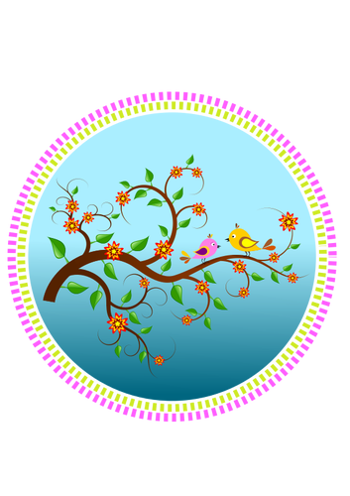**MATERIALE GENERALE:**

**astuccio completo con:**

* matita
* gomma
* colla stick
* forbici con punte arrotondate
* temperino con serbatoio
* pastelli
* pennarelli
* righello
* una cartelletta di plastica trasparente con bottone o cerniera formato A4
* 10 buste trasparenti con fori
* un sacchetto in stoffa con nome, con scarpe da ginnastica da lasciare a scuola (le scarpe con suola “no marking” o bianca)
* grembiule nero

**ITALIANO:**

* 2 quadernoni a quadrotti di 1 cm
* 2 copertine di plastica (1 rossa e 1 gialla)

**MATEMATICA:**

* 1 quadernone a quadrotti da 1 cm
* 1 copertina blu

**STORIA:**

* 1 quadernone a quadrotti da 1 cm
* 1 copertina azzurra

**GEOGRAFIA:**

* 1 quadernone a quadrotti da 1 cm
* 1 copertina rosa

**SCIENZE:**

* 1quadernone a quadrotti da 1 cm
* 1 copertina arancione

**INGLESE:**

* 1 quadernone a quadrotti da 1 cm
* 1 copertina bianca

**RELIGIONE:**

* 1 quadernone a quadrotti da 1 cm
* 1 copertina verde

**IMMAGINE:**

* 1 album da disegno formato 24x33 con fogli già staccati, ruvidi e non riquadrati

Mettere le copertine ai quadernoni, scrivere in stampatello maiuscolo nome e cognome sulle etichette dei quadernoni e non all’interno.

Per comunicazioni in tempo reale consultare il sito della scuola :

[www.scuoleasso.edu.it](http://www.scuoleasso.edu.it)

Grazie per la collaborazione Le insegnanti